муниципальное бюджетное общеобразовательное учреждение
«Бурбашская средняя общеобразовательная школа»
Балтасинского муниципального района РТ

Проектная работа
Тема: «Благоустройство и озеленение памятника участникам ВОВ в деревне Сардыган»

Автор работы:
Газизуллина Лейля Сабировна,
учитель технологии и ИЗО
МБОУ Бурбашская СОШ

Бурбаш, 2022 год
Содержание
Введение
I. Основная часть
  - Историческая справка деревни Бурбашский Сардыган
1.2 Календарный план реализации проекта
1.3 Опрос учеников, учителей и жителей деревни
1.4 Ландшафтный дизайн. Стили
II. Практическая часть.
  - Применяемые растения и деревья
  - Материалы Эскиз проекта
  - Макет территории памятника ВОВ
  - Экономическое обоснование
  - Составление сметы расходов
III. Заключительный этап
3.1 Вывод
Список литературы
Приложение

Введение
Великая отечественная война навсегда стала примером величия подвига нашего народа. Сколько искалеченных, изломанных жизней, сколько слез материнских, отцовских, вдовьих, детских было пролито! Уже почти не осталось в живых свидетелей тех страшных событий. Память, которая сохранилась в книгах, в фильмах, в воспоминаниях фронтовиков и еще в камне не дает нам забыть те страшные роковые годы Великой Отечественной войны. На территории нашего района не проходили военные действия, но победа «ковалась» и в тылу.
Немало мужчин и юношей нашего района ушли на фронт, чтобы сражаться с ненавистным врагом. Многие из них отдали свои жизни за свободу и независимость Родины. Кто-то сложил свои головы на полях тяжёлых сражений, кто-то пропал без вести, кто-то пришел победителем, но до конца жизни вспоминал это страшное время и погибших товарищей. Победа в Великой Отечественной войне – подвиг и слава нашего народа.
Подвиг солдата получил широкое отражение в искусстве, и в частности, в различных по форме памятниках и многочисленных мемориальных досках. Памятники культуры представляют особую ценность для истории страны, для нас, потомков победителей той страшной войны. Памятники, как символы мужества и героизма воинов, символы памяти, способствуют объединению людей разных поколений.
Памятники и мемориальные комплексы увековечили события военных лет и подвиги земляков, героев Великой Отечественной войны.
Мои прадедушки Садыйк и Ибрагим родились в деревне Бурбашский Сардыган и 1941 году, когда началась война они ушли на фронт. А в 17 мая 1942 году их эшелон бомбили немцы и они все героически погибли. Они все были похоронены в братской могиле в городе Крестцы. Мой дедушка Сабир был ребенком войны. И жил в деревне. Он часто рассказал о своей трудной детской жизни. И всегда был доволен всеми. И чтоб чтить их память я захотела в родной деревне дедушки проектировать благоустроенный и озелененный памятник ВОВ. Тема моего проекта «Благоустройство и озеленение памятника участникам ВОВ в деревне Сардыган».
Актуальность данной темы заключается в том, что создания памятников – это часть истории нашего района, села, которым мы гордимся. Проходят годы. Все дальше отдаляется то время, когда окончилась война. С каждым годом остается все меньше ветеранов, прошедших ее. Но памятники, посвященные людям, погибшим в годы Великой Отечественной войны, напоминают ныне живущим о той цене, что заплатила наша страна за мир на земле. Нынешнее поколение должно быть достойно памяти павших. Очень хотелось бы, чтобы слова, выгравированные на памятнике «Помните! Через века, через года, Помните! О тех, кто уже не придет никогда!» претворялись в жизнь. Надо отдавать дань уважения ныне живущим, но свято чтить память тех, кто погиб, защищая мирную жизнь на Земле
Цель: благоустройство и озеленение территории памятника участникам ВОВ в деревне Б.Сардыган, которое останется и будет памятью для подрастающего поколения.
Задачи:
1. Составить план благоустройства и озеленения Памятника.
2. Формировать навыки практической деятельности по благоустройству, озеленению и уходу за территорией у памятника участникам военных событий.
3. Активизации практической деятельности по благоустройству территории памятника.
4. Развитие практических умений по изучению, оценке состояния и улучшению окружающей среды своей местности, развитие стремления к активной деятельности по охране окружающей среды.
5. Воспитывать патриотизм, гордость за свою Родину и её героев, уважение и глубокую признательность прошлым поколениям, отстоявшим ценой своей жизни независимость нашей Родины.
I. Основная часть
1.1 Историческая справка деревни Бурбашский Сардыган.
Деревня основана в XVII в. В дореволюционных источниках упоминается также под названиями Малый Сардык, Сардыган, Байлар Сэрдегэне. В XVIII – первой половине XIX в. жители относились к категории государственных крестьян. Основные занятия жителей в этот период – земледелие и скотоводство, был распространен валяльный промысел. Местная мечеть известна с начала XVIII в., разрушена в 1742 г. Новая мечеть построена в конце XIX в. (в советский период спилен минарет, в здании размещался сельский клуб).
В начале ХХ в. в деревне функционировали мечеть, мелочная лавка.
В этот период земельный надел сельской общины составлял 696,9 десятин.
До 1920 г. деревня входила в Ядыгерскую волость Мамадышского уезда Казанской губернии. С 1920 г. в составе Мамадышского кантона ТАССР. С 10 августа 1930 г. в Кукморском, со 2 марта 1932 г. в Балтасинском, с 1 февраля 1963 г. в Арском, с 12 января 1965 г. в Балтасинском районах.
Ныне входит в состав Бурбашского сельского поселения. В 1930 г. в деревне организован колхоз «Кызыл дулкын» (первый председатель – Г.Курбанга-леев), с 1950 г. в составе колхоза «Кызыл Татарстан», с 1966 г. – совхоза «Балтач», с 1993 г. – совхоза «Бурбаш», с 2000 г. Сельскохозяйственного производственного кооператива «Бурбаш», с 2004 г. ООО «Бурбаш».
Жители работают преимущественно в ООО «Бурбаш», занимаются полевод-ством, мясо-молочным скотоводством. В 1925 г. в деревне открыта начальная школа, в 2010 г. преобразована в начальную школу – детский сад. В настоящее время функционируют сельский клуб (в 1997 г. построено новое здание), фельдшерско-акушерский пункт, мечеть (2004 г.).
В селе был памятник ВОВ. В 2010 году прошел реконструкцию . его перевели на другое место (Приложение1). Он стоял среди жилых домов. Там проходит дорога и мест мало. Поэтому я посоветовавшись с главой сельского поселения с Равилем Расимовичом и учитывая мнения односельчан , мы решили изменить место памятника. Выбрали место поспокойнее и большой площадью. Оно будет находится около здания сельского клуба . Детский сад и школа рядом. Что получится после проектирования?
1.2 Календарный план реализации проекта
Для реализации проекта составила план.
Этапы | Сроки | Проделанная работа
Подготовительный этап | Ноябрь, 2021г  Декабрь,2021 г  Декабрь, 2021г  Январь, 2022г. | -составить план работы;  - провести опрос по проблеме нужно ли памятник с благоустроенной территорией ;  -изучить стили ландшафтного дизайна  - сделать макет.
Практический этап | Май - июнь 2022 г. | Благоустройство и озеленение территории памятника по макету.
Презентация проекта | Июнь 2022 г. | - рассказать о проделанной работе,  - проанализировать проект,  - продемонстрировать видеоролики и фотоматериалы
Рефлексия | Июнь 2022 г. | подведение итогов.
Ожидаемые результаты:
Будет благоустроена новая территория памятника.
Формирование ответственного, уважительного отношения к истории.
Совершенствование социальных умений и навыков.
Развитие коммуникативных способностей, социальной активности.
1.3 Опрос учеников, учителей и жителей деревни.
«Как, по Вашему мнению, можно благоустроить памятник ВОВ? Устраивает ли вас местность памятника?»
В опросе приняли участие ученики , родители, учителя и жители Сардыгана. Обработано 50 анкет.
1.Усраивает ли вас новая местность памятника ВОВ? (Да -98%,нет-2%)
2. Как, по Вашему мнению, можно благоустроить памятник ВОВ: Необходимо на территории должны быть:
а) озеленение;-100%
б) скамейки; -60%
в) мемориал- 100%
г) деревья;-20%
д) освещение;-80%
е) дорожки;-100%
ж) установить стенды с фотографиями -30%
Выберите нужное. Добавьте свои пожелания.
3. Будете ли вы участвовать в субботниках по благоустройству территории? -100%
На основании полученных данных можно делать следующие выводы:
1. Для благоустройства памятника необходимо посадить цветы и газоны.
2. Установить скамейки для отдыха и провести освещение.
3. Уложить тротуарную плитку .
4. Посадить деревья.
1.4 Ландшафтный дизайн. Стили.
Ландшафтное проектирование – это научное направление, образованное в результате взаимодействия и творческого синтеза элементов географии, истории, искусствоведения, философии, градостроительства, архитектуры и др.
Ландшафтный дизайн — искусство и практические действия по озеленению, благоустройству, организации садово-парковых насаждений, газонов, горок, применению малых архитектурных форм в зелёном строительстве. В отличие от садоводства или огородничества, основная задача которых имеет сельскохозяйственную направленность, ландшафтный дизайн — более общая и универсальная дисциплина. Главная задача ландшафтного дизайна — создание гармонии, красоты в сочетании с удобствами использования инфраструктуры зданий, сглаживание конфликтности между урабанизационными формами и природой, зачастую от них страдающей.
Ландшафтный дизайн может быть частным случаем более общего понятия - ландшафтного проектирования.
Первый этап по подготовке местности к проведению ландшафтных работ начинается с художественного проектирования, то есть создания набросочного плана, основные правила которого:
Посадка и размещение растений должна иметь групповой характер, то есть растения одного вида или близкородственных видов должны быть посажены в непосредственной близости друг от друга, в противном случае местность приобретает куцый, пустынный вид.
Выбор стиля (Приложение 2)сада зависит от ландшафтных особенностей участка (его конфигурации, окружения, размеров) и определяется архитектурным стилем, в котором построены основные сооружения. Дадим характеристику некоторых наиболее распространенных стилевых направлений – как классических, так и современных.
Хай-тек – это «высокие технологии», а значит, и материалы, используемые для воплощения дизайнерских идей в этом направлении, должны быть самыми современными. Учитывая минималистические корни стиля, в приоритете остаются металл, стекло и пластик. Для создания особых оптических эффектов не обойтись без зеркальных элементов, а для отсыпки свободного пространства между тематическими фрагментами используются гравий или галька.
II. Практическая часть.
2.1 Применяемые растения и деревья.
Свою работу мы начали с выбора растений и деревьев.
По теории ландшафтного дизайна растения, деревья и другие элементы на территории памятника должны выполняться в стиле хай- тек. Скамейки выразительные , рубленой форме, четкие границы, прямые углы, сделаны из дерева. Аллеи прямые или зигзагообразные , газон ухоженный, гладкий, современные солнечные светильники как средство декора и ландшафтного подсветка.
Хай-тек не предусматривает ярких цветников, призывая отказаться от пышных клумб, обилия красок. Поэтому выбрала петуния и гвоздики. Они скромные цветы. Гвоздика многолетняя, а петунии растут в горшке. Для озеленения выбрали ель, боярышник, барбарис и декоративная яблоня.
Гвоздика (Приложение 3) – популярный цветок, насчитывающий примерно 300 видов. Многолетнее растение известно своей красотой и живописными расцветками. Они хорошо смотрятся как на садовых клумбах, так и в нежных букетах.
Петунии — одни из самых популярных цветов на клумбах и газонах. Существует множество разновидностей петуний. Поэтому начинающим хозяевам надо обязательно разобраться и во всех нюансах каждого типа, и в общих чертах.
Ель обыкновенная европейская (Picea abies) – представляет собой вечнозеленый вид семейства сосновых. Имеет пирамидальную, широкую крону с заостренной верхушкой. В зрелом возрасте достигает высоты 30-50 м, ширины – 6-8 м. Ветви направлены в стороны или поникают, концы веток красиво приподняты. Хвоя густая, насыщенно-зеленая, блестящая, четырехгранная, 2.5 см длины. Зацветает ель обыкновенная на 25-ом году жизни весной. На ней появляются мужские и женские шишки.
Боярышник обыкновенный имеет много названий. Его еще называют боярышник колючий или сглаженный. Кустарниковое растение, которое относится к семейству розовых, распространено очень широко, обладает отличными декоративными качествами и массой полезных свойств.
Яблоня декоративная Роялти - сорт этот имеет характерную особенность: пурпурные листья не меняют цвет весь вегетационный период. Первые листочки ярко-рубиновые, после немного темнеют, приобретая пурпурный оттенок, но не зеленеют, оставаясь такого цвета до заморозков. Поэтому деревце декоративно не только в весеннюю пору цветения, но и летом, и осенью.
Барбарис Тунберга - карликовый колючий кустарник шаровидной формы высотой до 50 см. Листья темно-оранжевые с желтым ободком. Цветки жёлтые, цветет в мае. Засухоустойчив и зимостоек.
2.2 Материалы
Мемориал- 3 шт , с высотой 2 м,1,5 м.
Солнечные светильники- 10 шт.
Скамейки- 6 шт по 2м.
Оргстекло с подставкой -6 шт. 1,5м * 1м
2.3 Эскиз проекта (Приложение 4)
2.4 Макет территории памятника ВОВ (приложение 5)
2.5 Экономическое обоснование
Данный проект достаточно экономичен. Не требуется дополнительных средств на оплату.
Денежные средства, в минимальном количестве, были потрачены на инвентарь и семена цветочных культур.
2.6 Составление сметы расходов.
№ п.п | Наименование и характеристика работ | Единица измерения | Цена за единицу, руб. | Итого:
1 | Семена петуний, гвоздики | 5 пакетиков | 15 | 75р.
2 | Семена газона | 2 кг | 150 руб. | 300 р.
3 | Приобретение саженцев(яблони, вишни, боярышника,ели) | 18 шт | 250 | 4 500 р.
4 | Скамейки (безвозмездно) | 6 шт | 1 000 руб | 6 000 р.
5 | Бордюрная плитка и тротуарная (безвозмездно) | 100 м² | 250 руб/м² | 25 000 р.
6 | Солнечные светильники | 10 шт. | 100 р. | 1000р.
7 | Изготовление стендов оргстекла | 6 шт. | 1000р. | 6 000 р.
 | Итого: |  |  | 42875р
III. Заключение
3.1 Вывод
Я надеюсь, мой макет в скором времени станет настоящим благоустроенном и озелененном памятником в деревне Сардыган. Увидев мою работу все мои родные будут гордится мною.
Отмечено многими: после того, как ребята пообщаются с ветеранами войны, они становятся серьезнее, вдумчивее, внимательнее к старшему поколению. Как бы ни менялось время и нравы, а Подвиг во имя Родины был. Есть и будет делом святым, почитаемым, достойным подражания. Память о павших в борьбе за независимость нашего Отечества… Великий смысл заключен в нашей памяти, обращенной, прежде всего не к прошлому, а к настоящему и будущему. Память – напоминает о тех, кого нет, кто шел по жизни с гордо поднятой головой, сражаясь за правое дело, за наше сегодня и завтра. Память – наказ завершить то, что не завершили павшие, продолжить дело, которому они посвятили свои жизни, память – любовь и восхищение нравственным обликом борцов, их совершенными гражданскими качествами; память – ненависть тем. Из-за кого оборвалась жизнь дорогих людей. Кто причинил нам такие беды и страдания, забыть которые мы не имеем права. Памятники павшим борцам – это священный уголок легендарной земли. И мы как патриоты своей Родины должны беречь память о павших солдатах.
Вечной памятью павшим, напоминанием нам будут стоять каменные изваяния-символы славы, несокрушимости, величия нашего солдата.
Остаемся мы, которые должны сделать все, чтобы память жила вечно.
Список литературы
- Алексеев С.В. Экология. / С.-П.: СМИО-ПРЕСС, 2001.
- Гарнизиненко Т.С. Справочник современного ландшафтного дизайнера Р. н/Д: Феникс, 2005.
- Горощенко В.П. Природа и люди /М.: Просвещение, 1986.
- Дж. Брукс. Дизайн сада М.: БММ-DК, 2003.
- Дормидонтова В.В. История садово-парковых стилей (учебник).
- Зверев И.Д. Человек в социоприродной среде / М.: Вента - Граф, 2000.
- Материалы и ресурсы Internet по темам “Ландшафтный дизайн”
- www.sad.ru
- www.sunnygarden.ru
- www.gardener.ru
- www.ns.portal.ru
- https://tatarica.org/ru/razdely/municipalnye-obrazovaniya/municipalnye-rajony/baltasinskij-rajon/burbashskij-sardygan Онлайн - энциклопедия Tatarica.
- https://houzy.ru/stil-haj-tek-v-landshaftnom-dizajne-foto/

Памятник ВОВ Приложение 1
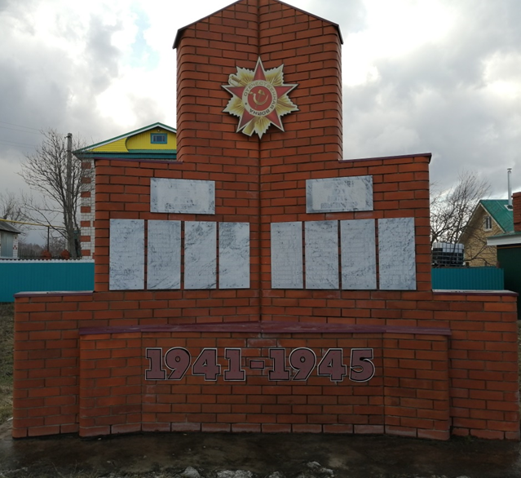
Стили ландшафтного дизайна Приложение № 2
Хай- тек
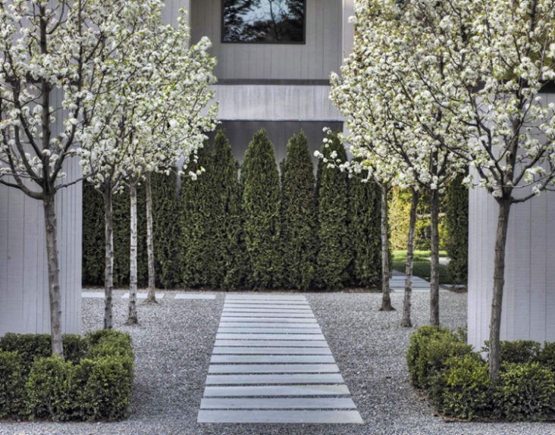
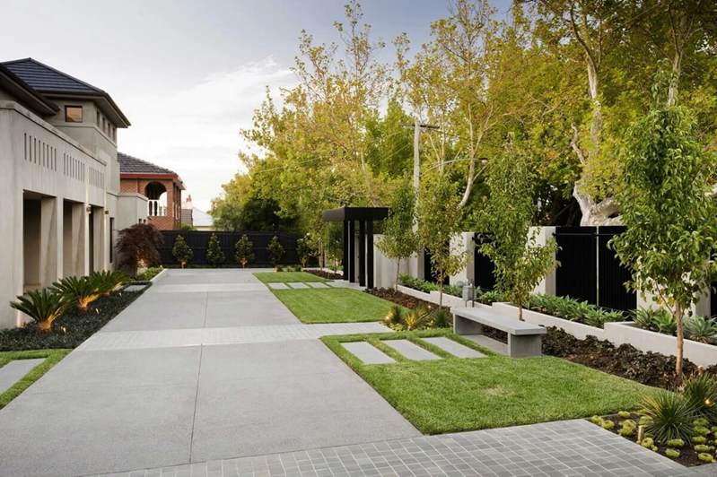
Деревья и растения Приложение 3 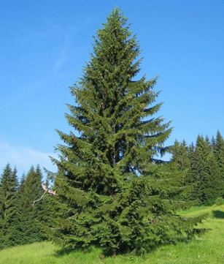 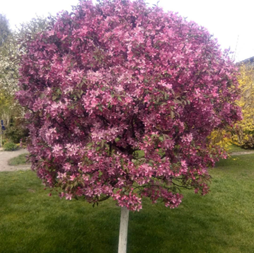 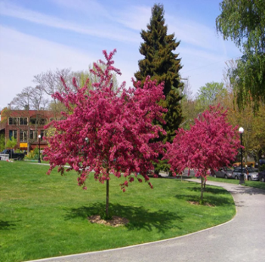 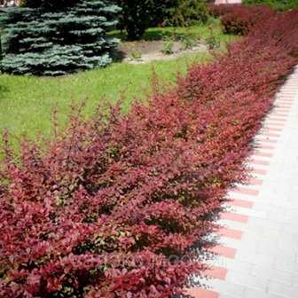 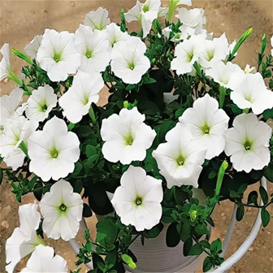 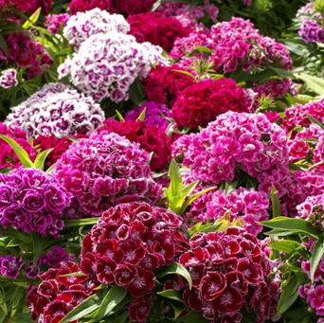
Эскиз Приложение 4
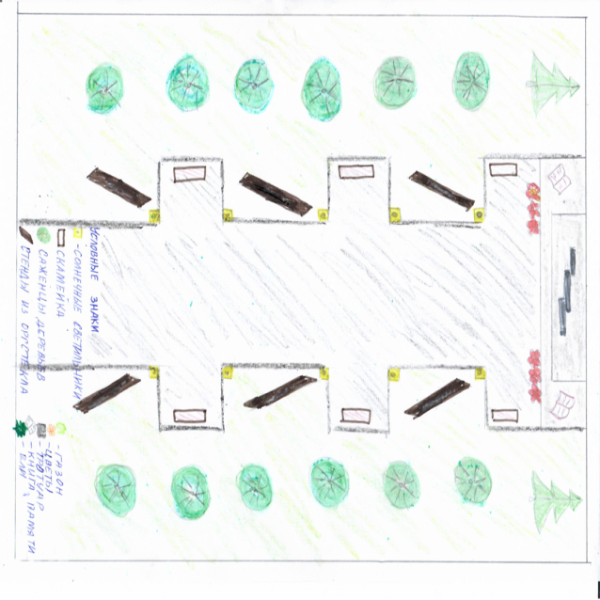

Макет памятника ВОВ Приложение 5



